## 第一步：

下订单生成票务，特定景区，特定票务名称；

第二步：

导入游客姓名激活票务；

第三步：  
生成二维码，每个游客进入唯一验证二维码页面；

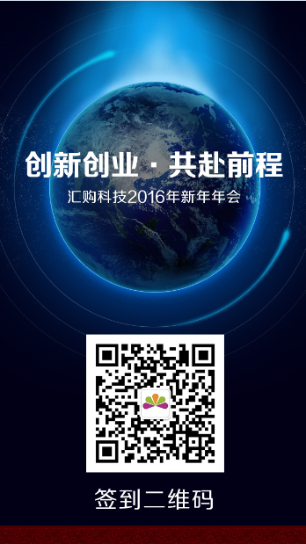

第三步：

使用短信通道发送短信；

短信内容：

创新创业、共赴前程！2016年汇购科技新年年会兹定于1月23日13：40在歌山品悦大酒店5楼歌山厅隆重举行，真诚期待您的光临！请各位嘉宾持本人二代身份证或参会二维码【X.XXXX.com】于13：10—13：40至会场签到处签到并获取抽奖资格！

## 第四步：

会场签到，景区状态变为“已游玩”，发送短信，

短信内容：

您好【XXX】，您已签到成功，抽奖号码为【***】，祝您好运！

## 第五步：

提供签到统计页面；

未签到人员：黄销回，陈功，忘事儿，王啦啦，编码，  
  
  
已签到人员：哈喽，王三，李四，陈武，